Tillsynsbegäran – information om höga naturvärden i avverkningsanmälan A 34464-2025 i Ragunda kommun
Detta dokument behandlar höga naturvärden i avverkningsanmälan A 34464-2025 i Ragunda kommun som inkom 2025-07-09 och omfattar 2,1 ha. I Figur 1 visas fyndplatser för naturvårdsarter i området, som finns registrerade på Artportalen.
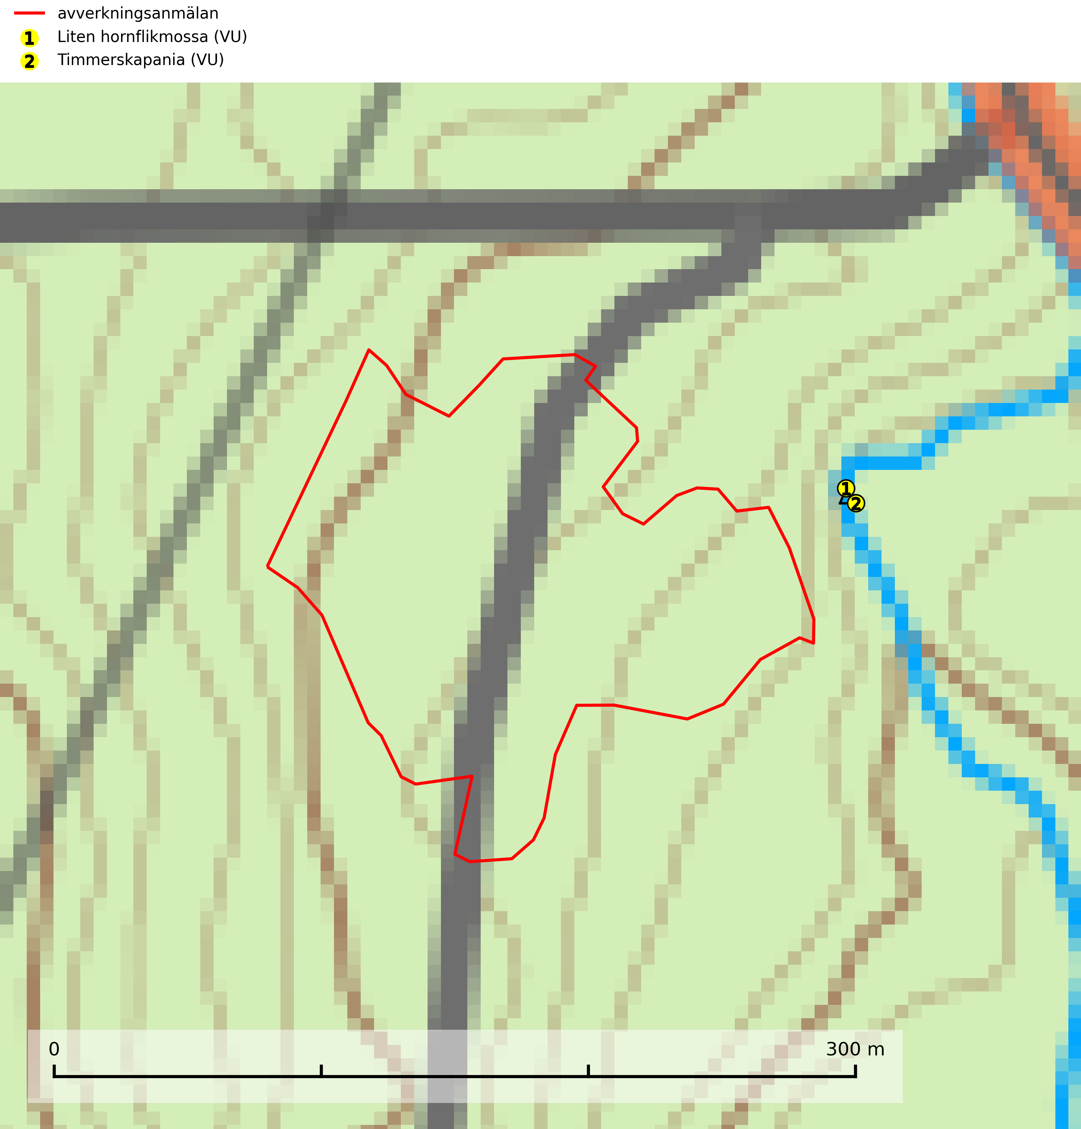
Figur 1. Fyndplatser för naturvårdsarter inom 25 meter från avverkningsanmälan (röd linje). Inom parentes anges rödlistekategorier, S för signalarter, Tför typiska arter och fridlysningsparagrafer i artskyddsförordningen.Markörer utan svart kant är placerade på fyndplatsen. Markörer med svart kant är placerade vid sidan av fyndplatsen och har ett svart streck som visar fyndplatsens exakta position. Kartans mittpunktskoordinat är N 6974199, E 580741 i SWEREF 99 TM.
Vi begär härmed att Skogsstyrelsen fattar beslut enligt miljöbalken som säkerställer att skogens höga naturvärden bevaras samt att EU-lagstiftning efterlevs och att artskyddsbrott förhindras.
Vi önskar även ta del av de ställningstaganden och beslut som myndigheten meddelar till följd av aktuell avverkningsanmälan och föreningens inlaga (se 34 § förvaltningslagen).
Nedan beskrivs fynd av naturvårdsarter som gjorts i det avverkningsanmälda området.

Naturvårdsarter
Inom 25 meter från avverkningsanmälan har följande 2 naturvårdsarter hittats: liten hornflikmossa (VU) och timmerskapania (VU). Av dessa är 2 rödlistade. För rödlistade arter har rödlistekategorin angivits inom parentes.
De påträffade naturvårdsarterna är ett tydligt kvitto på att det rör sig om en skog med höga naturvärden.
Liten hornflikmossa (VU) växer på grova murkna lågor i sluten och urskogsartad granskog med hög och jämn luftfuktighet. Arten är placerad högst upp i Skogsstyrelsens värdepyramid för bedömning av skog med höga naturvärden och samtliga kända lokaler med liten hornflikmossa bör ges ett ändamålsenligt skydd (SLU Artdatabanken, 2024; Nitare & Skogsstyrelsen, 2019).
Timmerskapania (VU) växer på hård ved som tidvis blöts ned och hittas ofta på omkullfallna trädstammar intill vattendrag och skogstjärnar, i skuggigt läge. Alla skogsskötselåtgärder på eller i närheten av lokalerna utgör ett hot och samtliga aktuella fyndlokaler måste ges ett ändamålsenligt skydd vilket måste inkludera en god tillgång på död ved liksom expositionsskydd samt att livsmiljöerna inte tillåts torka upp under någon längre period. Timmerskapania omfattas av ett åtgärdsprogram för hotade arter (ÅGP) och är rödlistad som nära hotad (NT) i den europeiska rödlistan vilket innebär att Sverige har ett internationellt ansvar för arten (SLU Artdatabanken, 2026; IUCN, 2017; Naturvårdsverket 2015).

